202５年４月３０日

ネオインドアテニススクール西新井

◎『リボーン通信 Vol.５
（レンタルロッカー空状況、GW期間中の工事予定）』

１．『レンタルロッカー空状況』
キャンセルが出ましたので、空区画を募集しています。
希望される方はフロントまでお申し出ください。
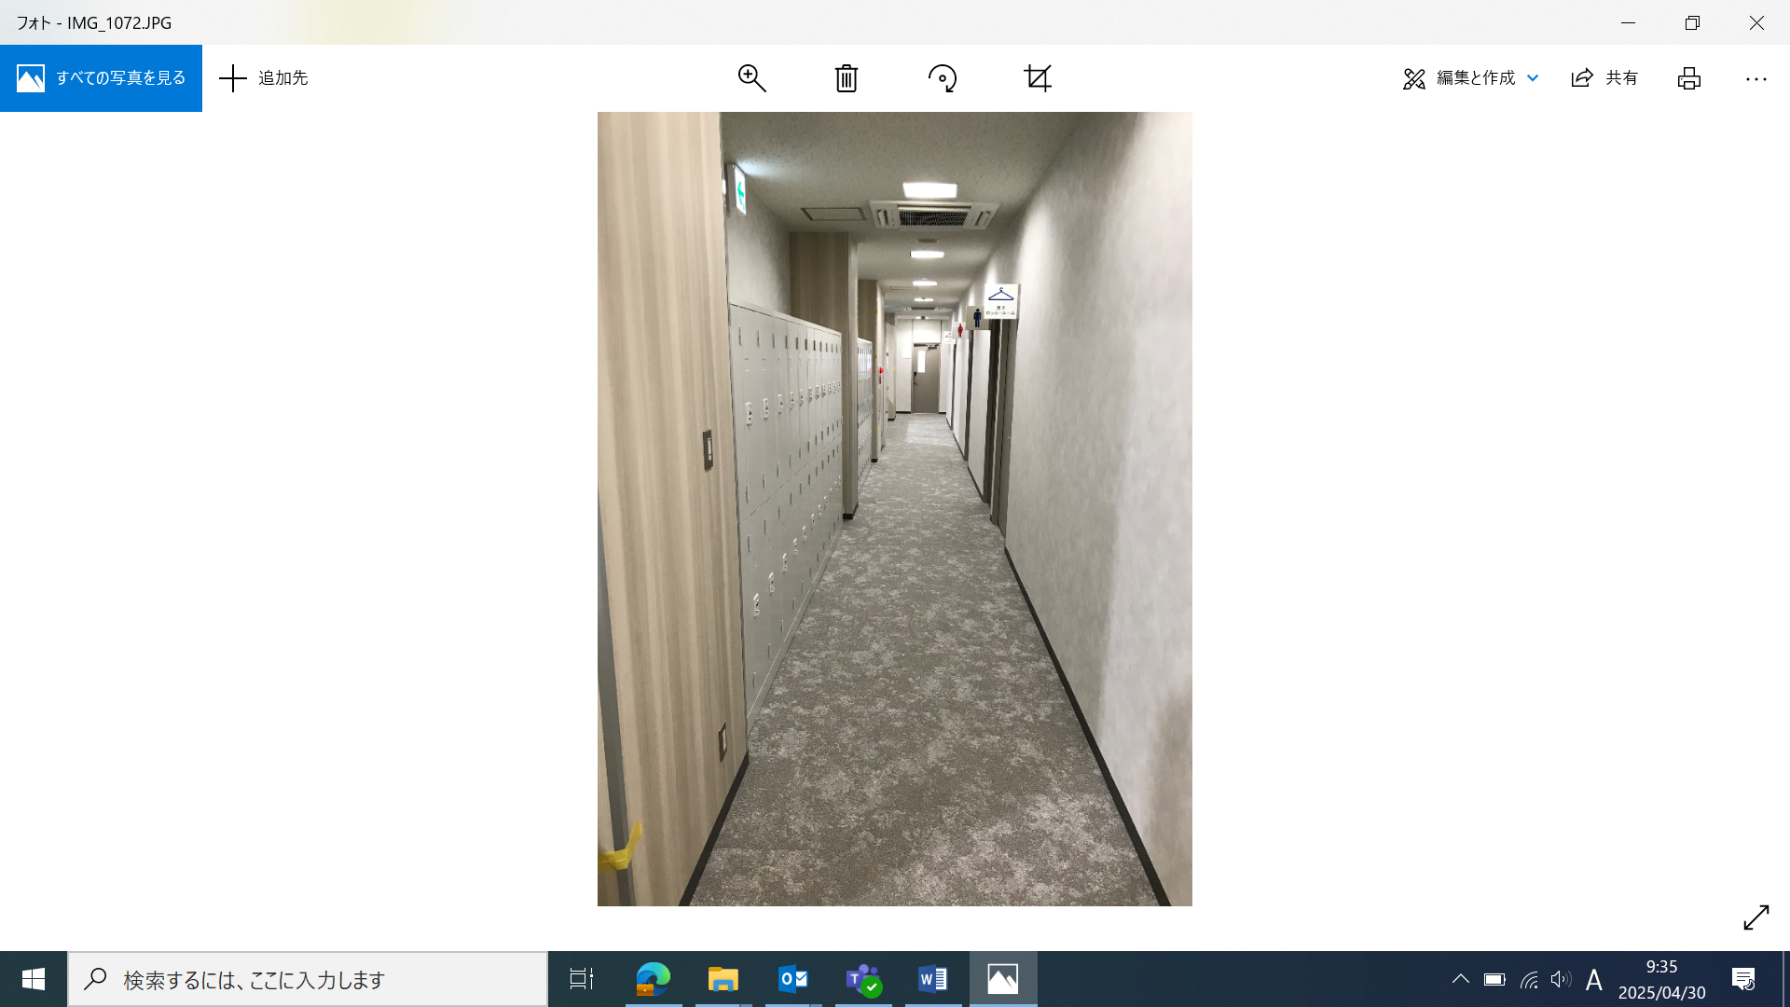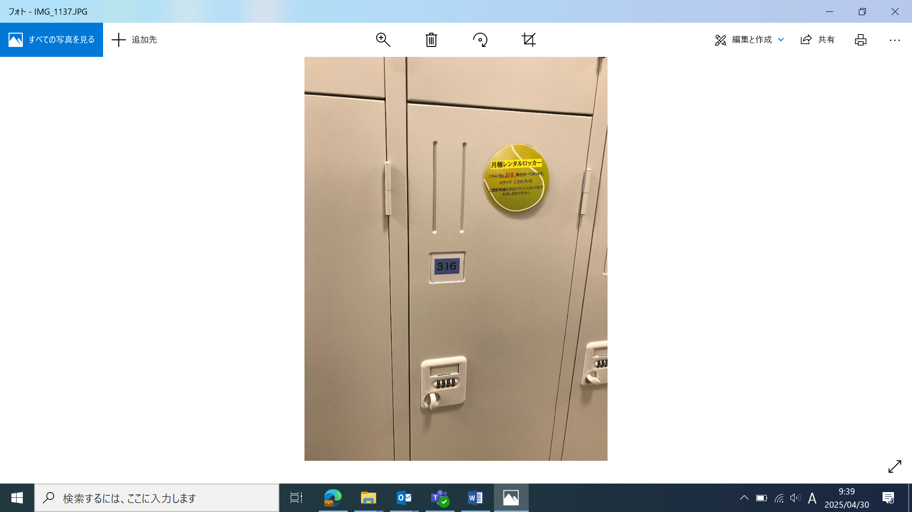

２．『GW期間中の工事』
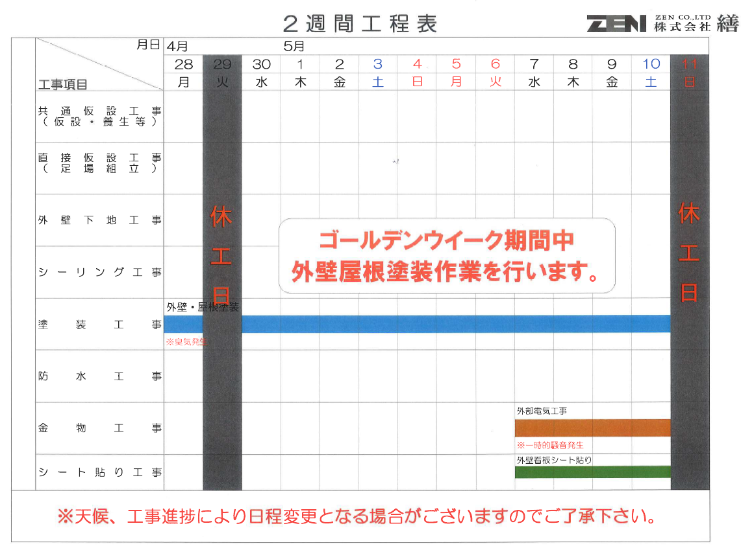
空気循環による臭気拡散対策を実施中です。（リボーン通信Vol.4参照）
ご不便おかけいたしますが、ご理解とご協力をお願い致します。

以上

